# ZGŁOSZENIE

*Załącznik nr 2*

*– zgłoszenie udziału w eliminacjach*

*niższego szczebla*

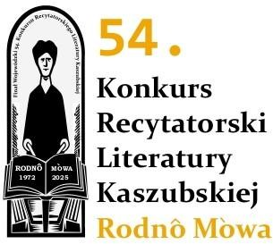

# do eliminacji środowiskowych/gminnych/powiatowych*

**Konkursu Recytatorskiego Literatury Kaszubskiej "RODNÔ MÒWA"**

1. **Zgłaszający/Instytucja macierzysta\*** (organizator eliminacji środowiskowych / gminnych*)

Nazwa instytucji …………………………………………………………………..………………………...…… Adres ………………………………………………………………………………………………………….….

Nr telefonu i adres e-mail ……………………………………………………………………………………… zgłasza Recytatora

1. **Imię i Nazwisko Recytatora** ……………………………………………………………………………………
2. **Data urodzenia Recytatora** ……………………………………………………………………………………
3. **Kategoria** /wstawić „x”/
   * Kategoria 1 - przedszkola i klasy "0"
   * Kategoria 2 - klasy I-III szkół podstawowych
   * Kategoria 3 - klasy IV-VI szkół podstawowych
   * Kategoria 4 - klasy VII-VIII szkół podstawowych
   * Kategoria 5 - szkoły ponadpodstawowe
   * Kategoria 6 - dorośli

# Utwory przygotowane do recytacji (tytuł i autor)

Poezja …………………………………………………………………………………………………………….

……………………………………………………………………………………………………………………... Proza ………………………………………………………………………………………………………………

……………………………………………………………………………………………………………………...

# Imię i nazwisko nauczyciela lub instruktora (podać nr i email)

………………………………………………………………………………………………………………………

# Dane do korespondencji z Recytatorem/Opiekunem prawnym

Adres zamieszkania…………………………………………………………………………………………..…

……………………………………………………………………………………………………………………. Nr telefony i adres e-mail ………………………………………………………………………………..……..

1. Oświadczam, że zapoznałem/am się z Regulaminem

|  |  |  |
| --- | --- | --- |
| …………………… | …………………….…………………… | ………………………………………………….…… |
| (miejscowość, data)  *Niepotrzebne skreślić | (podpis Recytatora lub Opiekuna prawnego) | pieczęć i podpis osoby reprezentującej jednostkę macierzystą |